Anlehnbügel Strap 12 mit 2 Einstellplätzen einseitig

WSM - Walter Solbach Metallbau

Eigenschaften

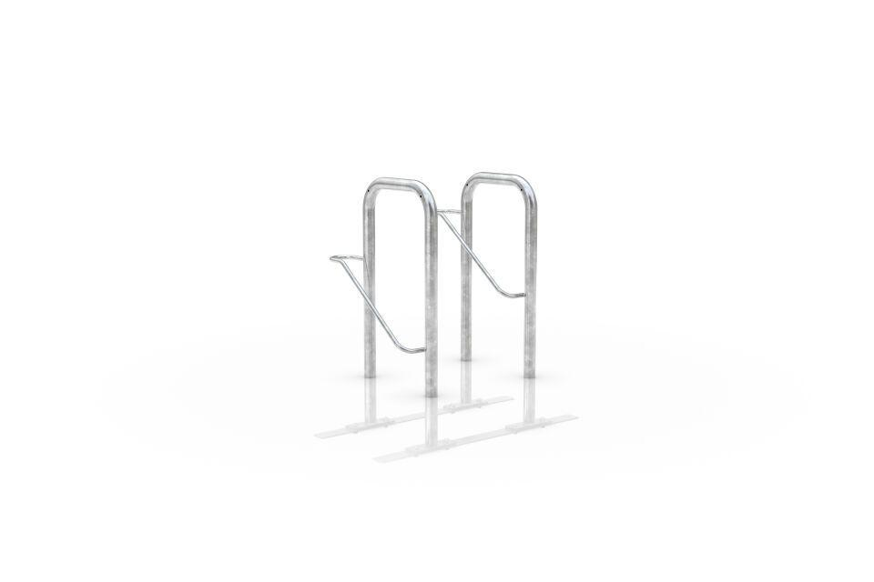

GTIN:

4250366531120

Farbton

metallfarben

Montageart

Bodenmontage

Oberfläche

feuerverzinkt

Werkstoff

Stahl

Breite (mm)

1.000,00

Höhe (mm)

1.010,00

Gewicht (kg)

20,90

Einparkart

Zum Anlehnen

Einstellplätze

2

Knierohr

Nein

Seiten

Einseitig

Radabstand (mm)

500